
В этом выпуске:
- Как нужно отмечать новогодние праздники?
- Где находится единственная в мире лосиная ферма?
- Где находится родина Ивана Грозного?
- Кто лучший учитель 2009 года?
и многое другое………….

Вот и закончились Рождественские каникулы. Закончились январские праздники и, может быть, стали уже забываться. Нашей газете хочется напомнить вам о том, что интересного было в конце декабря - в январе у ребят нашей школы. Ведь эти дни – одна большая сказка, где мы встречаем Новый год и Рождество, радуемся празднику Крещения, да и просто отдыхаем на каникулах. Наш сегодняшний выпуск посвящен воспоминаниям.

Новогодний праздник в 5 «А»

Каждому из нас очень хочется, чтобы новогодние праздники, которых мы все так долго ждем, помнились нам потом как можно дольше, особенно если принимаешь в них активное участие. Мне очень понравился новогодний праздник – концерт в нашем классе. К нему мы готовились заранее. Все ребята в классе принимали участие в этом празднике. Скучных и грустных в классе не было. Пять сказок были показаны на нашем празднике. В каждой из них смешной сюжет, и играли все ребята очень здорово и очень смешно. После концерта мы играли, пели песни, веселились, танцевали. Кончился наш замечательный бал вручением новогодних подарков. Мне кажется, что это был лучший Новогодний бал, на котором я побывал.

Громов Роман, 5 «А»

Рождественский спектакль

Вот и пролетели новогодние и Рождественские праздники… Но мы, ученики 5 «Г» класса, решили продлить праздничное настроение и поставили сказку «Рождество Христово». В этой библейской истории мы рассказали о добре, дружбе, вере в Бога и силе благодарности. Все ученики нашего класса принимали активное участие в спектакле, надеемся, что мы порадовали своей доброй историей и игрой всех зрителей, которые приходили к нам на представление. Выражаем искреннюю благодарность нашим учителям и родителям, которые помогли нам в подготовке выступления. Мы считаем, что дальнейшие наши выступления будут приносить удовольствие всем нашим зрителям. До новых встреч!!!
Брахнова Наташа, 5 «Г» класс

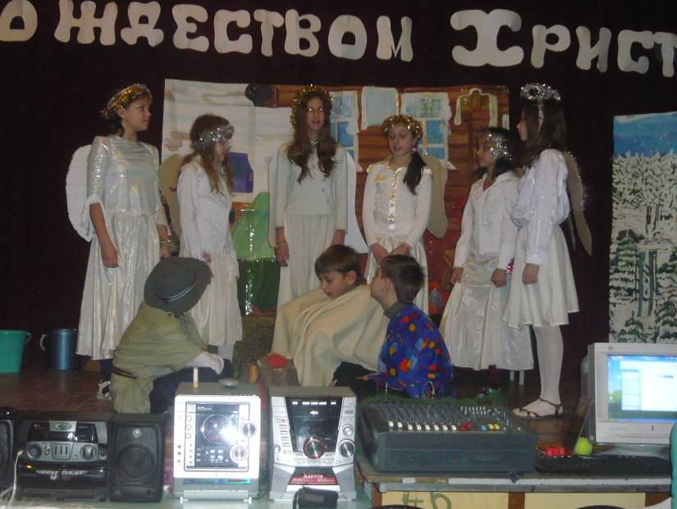

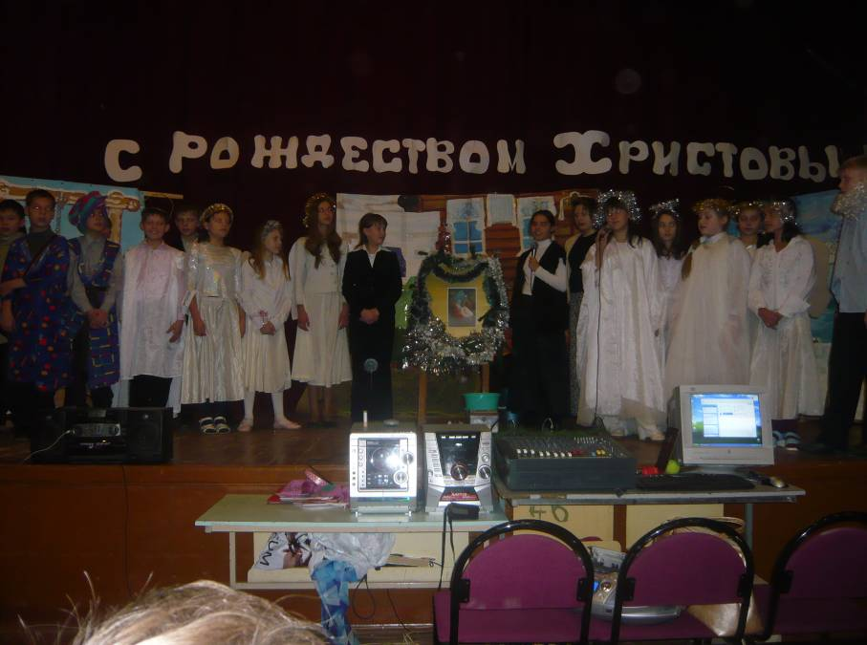

Мнения зрителей

Редакция газеты «Всякая всячина» попросила зрителей после спектакля высказаться по поводу увиденного. Вот что мы услышали.
- Мне очень понравилось, потому что ребята очень хорошо и красиво сделали сказку. (Шанин Андрей)
- Мне понравилось. Концерт познавательный, интересный. У всех персонажей красочные костюмы. (Прохоров Артем)
- Мне понравился этот спектакль, потому что он учит доброте. Герои все очень добрые, но Марфуша сначала была плохая. Декорации были очень красочные и интересные. (Соловьева Света)
- Мне понравился спектакль, особенно когда пели песни. (Боровкова Евгения)
- Мне очень понравился спектакль тем, что он учит прощать и любить, не обижаться и не ругаться, а самое главное – учит добру. (Ельшова Кристина)

Хотелось бы выразить благодарность от всех ребят и учителей школы ребятам 5 «Г» класса, которые подготовили рождественскую сказку, и учителям, без которых спектакль бы не состоялся: Кузиной Н.К., Головановой И.Ф., Новиковой В.В.



Наши путешествия

«Кострома, Кострома, государыня моя…»

Кому-то точно не сидится на месте! Казалось бы: учились-учились целых полгода, пришли наконец-то каникулы. Отдыхайте, ребята! Ан нет! Собрались 8 «А», 11 «А» со своими классными руководителями, взяли с собой ребят из других классов и инициативную группу учителей – и айда в Кострому! В гости к Ивану Сусанину. На мороз в 24 градуса! И что самое странное – понравилось ведь! Итак, предлагаем вашему вниманию хронику нашего путешествия
День первый.
Первый день этой поездки был очень занимательным и познавательным. Несмотря на сонное состояние детей, все мероприятия прошли задорно и интересно. День начался ранним морозным утром на перроне вокзала города Кострома. Сонная экспедиция из Лыткарино погрузилась в автобус и отправилась на турбазу «Волжский прибой» досыпать. После сытного завтрака ребята и учителя поехали знакомиться с городом, который поначалу показался нам маленьким и провинциальным. Позже мы узнали, что Кострома - довольно большой город, сохраняющий свои традиции и трепетно относящийся к истории.
В первый день мы посетили Анастасиин женский и Ипатьевский мужской монастыри, увидели старинные иконы, узнали их историю. В Ипатьевском монастыре нас поразили великолепно сохранившиеся фрески. Огромное помещение от пола до потолка расписали всего за 3 месяца 12 мастеров. Каждый был специалистом в своей области. Кто-то писал пейзаж, кто-то - фигуры, кто-то – лица. Также мы успели полюбоваться прекрасными видами старинного города: чистое голубое небо, блестящий снег, слепящее солнце -эта картина очень отличается от привычной нам городской суеты и грязи. Создавалось ощущение, что мы вернулись назад во времени… 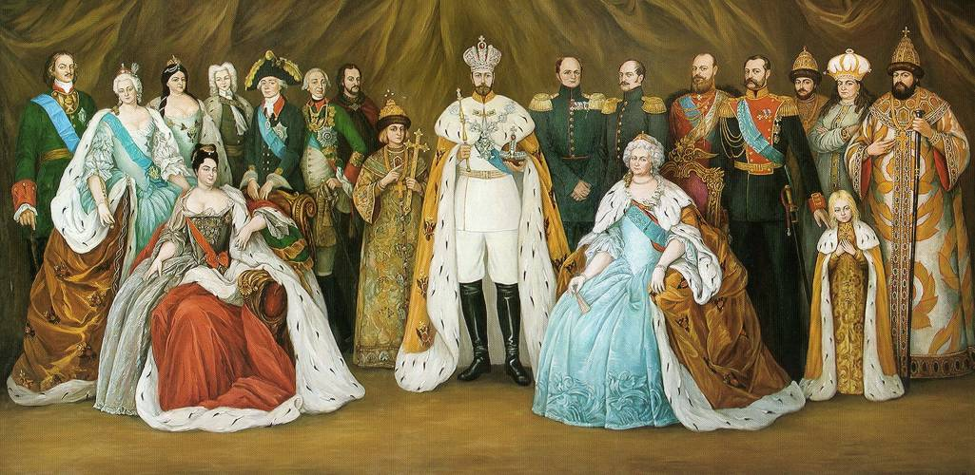
Еще одной интересной программой была презентация, составленная из подлинных фотодокументов и посвященная 300-летию дома Романовых. Она была проведена в местной библиотеке старинных документов.
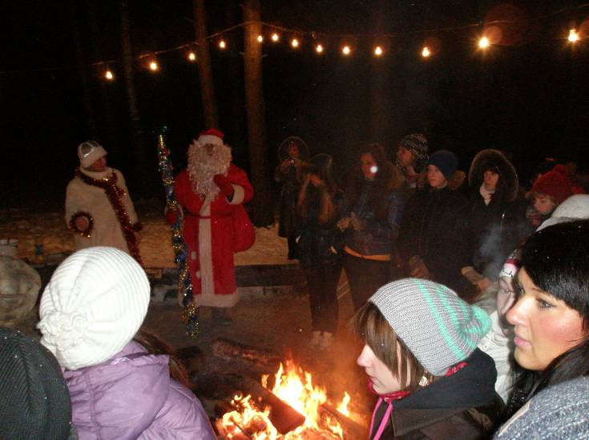
Но, пожалуй, самое интересное началось вечером. У нас было в распоряжении несколько часов, чтобы отдохнуть: покататься на лыжах, коньках, погулять или просто поспать. После ужина на лесной поляне у костра нашу компанию встретили Дед Мороз и Снегурочка. Они напомнили о прошедших праздниках и подняли настроение. Нас ожидали игры, хороводы и прочие забавы. Мы самостоятельно пекли блины на костре, читали стихи, участвовали в конкурсах, катались с ледяной горки и т.д.
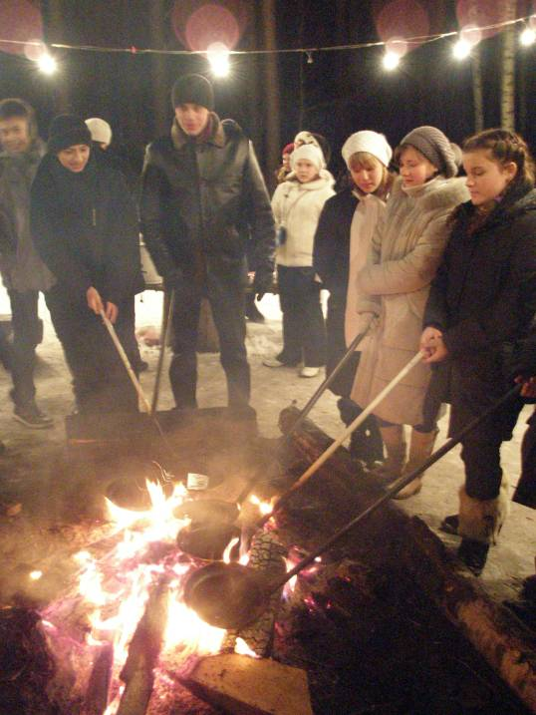
Интересно было переворачивать блины длинной лопаточкой и после лакомиться свежими и горячими блинами.

Все моменты, проведенные у костра, напоминали о нашем безмятежном детстве. После этих вечерних посиделок многие отправились на дискотеку, она была неплохо подготовлена, и помещение очень подходило для танцев. Натанцевавшись, усталые, но радостные, мы отравились спать, чтобы набраться сил для следующего дня, который обещал быть не менее интересным.

Муратова Настя 7а

День второй.
Проснувшись рано утром, наша группа дружно погрузилась в автобус. Ехали мы долго и практически все спали.
Нас привезли к красивым воротам с надписью "Лосиная ферма". Это единственная ферма в мире, где лоси обитают практически в естественных условиях, но им ничего не угрожает, за ними ухаживают, их кормят. Самое интересное, чтобы добыть целебное молоко, человек сам становится лосенком, т.е. обмазывает одежду, чтобы пахнуть как новорожденный, и лосиха принимает человека за своего "ребенка".
Нам дали время покормить лосей и пофотографироваться с маленькими лосятами.
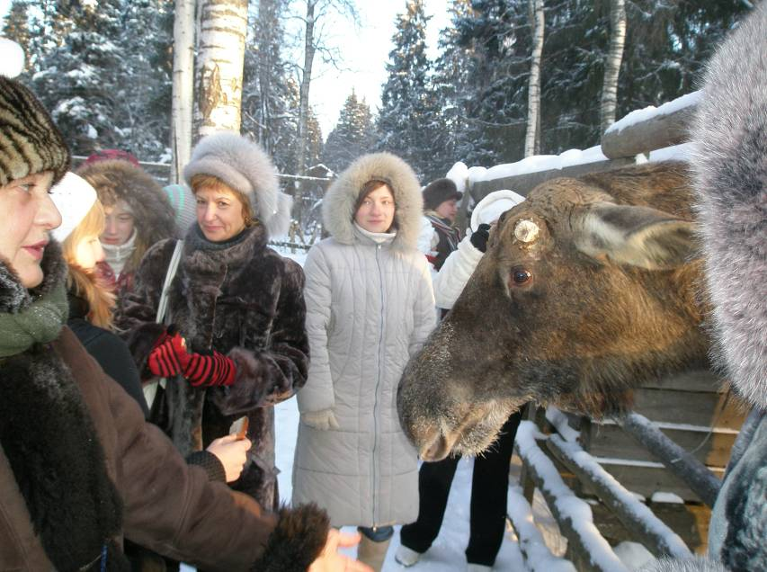

После этого мы отправились в лес. Там нас ждал коренастый мужик, с густой бородой, широкими усами, в тулупе и валенках. Это оказался Иван Сусанин. Он рассказал про знаменитые болота. К самим болотам нас не пустили, потому что из-за сильных морозов из трясины вышла вода, мы видели их с возвышения.
Далее наш путь лежал в музей, посвященный Романовым. Там была очень интересная экскурсия. Затем мы побывали в музее животных костромской области. Все чучела животных и птиц не были спрятаны за стекло. Мы могли рассмотреть их со всех сторон, а хозяин музея очень многое рассказал нам про свои творения.
Уставшие, но довольные, мы сели в автобус и отправились в пансионат, где немного отдохнули, а затем, собрав вещи, уехали на вокзал и отчалили домой…
Бакаева Алина, 8 «А» класс

Поездка в театр.
25 января - Татьянин день. Поздравляем всех обладательниц этого прекрасного имени с прошедшим праздником!
В этот день мы ездили в РАМТ (Российский академический молодежный театр) и смотрели великолепный спектакль по пьесе Арбузова , который так и называется «Таня», про девушку с нелегкой судьбой. Порой на глаза наворачивались слезы от сочувствия к главной героине.
На протяжении всего спектакля мы заворожено смотрели на сцену и ждали чего-то необычного. Артисты потрясающе сыграли свои роли. Было интересно увидеть живую Нелли Уварову, которую мы знаем по сериалу «Не родись красивой».
Спектакль всем очень понравился, и надеемся в ближайшее время еще раз побывать в этом театре!
Фролова Юля 9 «А», Одинокова Наталья Геннадьевна
Поездка в Александровскую Слободу

28 декабря ученики нашей гимназии ездили в Александровскую слободу.
Историческая справка: Музей-заповедник расположен на территории Александровского кремля - старейшей загородной резиденции московских государей. Она навсегда вошла в российскую историю как знаменитая Александровская Слобода - опричная столица Ивана Грозного.
Памятники Александровской слободы - редчайший хорошо сохранившийся древнерусский дворцово-храмовый ансамбль. Древние памятники ансамбля принадлежат к периоду великокняжеского строительства XVI века - времени эпохальных перемен в жизни государства Российского. Дух этого столетия, эпохи становления самодержавия и укрепления мощи России, нашел отражение в архитектуре царского кремля- Александровской слободе.
В строительстве ансамбля принимали участие русские и итальянские зодчие. Крепость до сегодняшнего дня сохранила планировку своей парадной части и главные сооружения дворцово-храмового ансамбля.
В центре кремля возвышается дворцовый храм резиденции - ныне Троицкий собор. Строительство его восходит к началу XVI века, когда великий московский князь Василий III начинает в Слободе возведение роскошной укрепленной загородной резиденции. Выстроен собор из белого камня и большемерного кирпича. Поразительно изысканное резное украшение западного портала собора. Белокаменная отделка храма- орнаментальные пояса, киот, резные капители, - делали его в свое время исключительно нарядным, богатым и особенно торжественным.

Экскурсия была увлекательной и познавательной. Мы своими глазами увидели резиденцию Ивана Грозного, о которой раньше читали только в учебнике по истории. Сначала побывали в царской квасной и попробовали необыкновенно вкусный напиток, который делали раньше на Руси. Оказывается, именно отсюда пошло выражение «накваситься». Потом посетили столовую палату, где раньше принимали гостей и трапезничали, царские покои, средневековые палаты, в которых проходили казни и пытки, гостиную, покровскую церковь с уникальными фресками. Нас угостили чаем и пряниками, рассказали о различных русских традициях. Мы даже побывали на смотринах царской невесты и сами, одевшись в костюмы того времени, смогли поучаствовать в представлении.

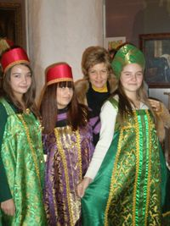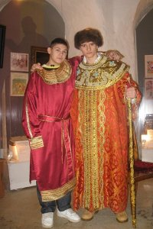
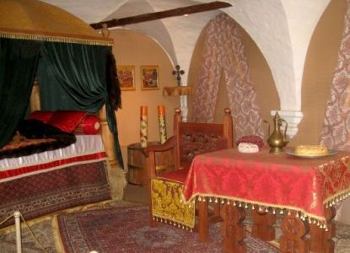

Следующей нашей остановкой был дом купца Первушина. Там нас ждало знакомство с «хозяином», которого мастерски сыграл актер, романс a capella в его исполнении и чаепитие с пирожками. Мы узнали, как назывались бытовые предметы того времени, откуда пошло выражение «ни зги не видно».

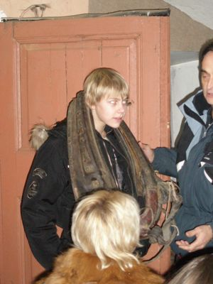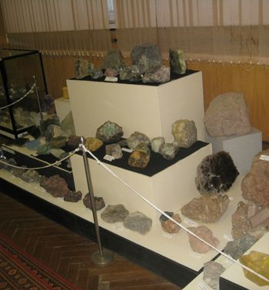
В конце экскурсии была поездка в музей кристаллов. Нам подробно рассказали, как создают искусственные кристаллы, и показали множество красивых украшений из них.
Домой приехали уже вечером. Все остались довольны этой замечательной поездкой. Она помогла нам ощутить себя жителями того времени, узнать много нового, интересного и весело провести время.

Сущенко О., Фролова Ю.
9 «А» класс

Вести с уроков

Нужны ли нам эти прозвища?
(размышления на уроке риторики)

«Каркнет само за себя
прозвище во все свое
воронье горло…»
Н.В.Гоголь «Мертвые души»

В первые века христианский мудрец Ориген советовал запутывать демонов: называть ребенка при крещении одним именем, а в жизни – другим. Наши предки тоже, боясь сглаза, помимо имени, давали ребенку словесный талисман: неблагозвучное, сердитое или обидное прозвище. Например, Беда, Ненаш, Нелюб, Болван. Православная церковь боролась с незаконными прозвищами до XVII века, и они перестали сопровождать каждого человека от рождения до смерти.
Но «сегодня педагоги затрачивают немало труда на борьбу с привычкой ребят называть товарищей разными кличками», по словам филолога Льва Успенского.
Почему до сих пор из глубины веков дошла до нас эта дурная привычка – давать друг другу прозвища или, выражаясь современным языком, «погоняла», «кликухи»? Школьники часто для краткости называют одноклассников сокращенной фамилией. Например, Коренецкий – Корень, Вишневская – Вишня. Это не так уж обидно, хотя и ни к чему, ведь есть имя, но имена часто «модные», поэтому в классе по 2-3 человека имеют одно и то же имя. Самое неприятное, когда дают прозвища, где подчеркивают какой-то недостаток человека. Например, упитанного мальчика зовут Жиртрест, Кабан и т.д. Девочку в очках дразнят косой, четырехглазой и Очкариком.
Чтобы преодолеть привычку давать прозвища людям, надо вспомнить, что цивилизованные нации покончили с этим. Только в полудиких племенах остались Великий Змей, Соколиное Перо, Ястребиный Коготь и подобные им прозвища. «Худое слово доведет до дела злого,» - предупреждает русская поговорка.

Шихлинская Вероника, 6 «Б» класс

Конкурс «Педагог года-2009»

В декабре и начале января в нашем городе прошел конкурс «Педагог года-2009». Самые достойные соперники начали борьбу за это звание. От нашей седьмой гимназии была заявлена на конкурс психолог Чудаева Виктория Геннадиевна. Помимо должности психолога, Виктория Геннадиевна ещё и учитель русского языка и литературы, и классный руководитель. В этом году её второй семьей стал 10 «Б» класс.
Виктория Геннадиевна по результатам всех конкурсов вошла в четверку лучших учителей города.
Заключительный этап конкурса проходил в Доме Детского творчества, где конкурсанты показывали домашнее задание. Темой их выступлений была семья. Вот где Виктория Геннадиевна проявила себя разносторонним человеком! Во время выступления ей помогали как и коллеги, так и её ученики. Также не забыли про своего классного руководителя выпускники, которые теперь стали 13 «Б» классом. Но не только школьная семья поддерживала Викторию Геннадиевну на сцене. В выступлении участвовал и её партнер по бальным танцам, с которым наша участница танцевала очень красивый вальс.
В зрительный зал поболеть за любимого учителя пришли её ученики, сегодняшние и бывшие, учителя гимназии № 7 и её друзья.
Выступала В.Г. Чудаева первой, и, наверное, поэтому её выступление все смотрели с большим интересом и вниманием. Учителя других школ выглядели не менее достойно. Лишь учитель из школы № 3 на несколько десятых балла обыграла нашего классного руководителя.
Виктория Геннадиевна не заняла первого места. Но вся наша школа уверена в том, что она по праву заслуживает звания «Учитель года».

Стихия конкурса на сцене бушевала.
Мы видели, что лучше всех была
Виктория Геннадьевна, она
Так пела, грациозно танцевала,
Как будто заглянула в зал весна.
Соперницы ей были не страшны.
Спросило бы жюри у тех, кто в зале,
Уверенно бы зрители сказали,
Кому победу присудить должны.
И если б мы могли голосовать,
Любимому учителю поставили бы 5!!!

Репина Вера, 10 «Б» класс

А подробный фотоотчет о конкурсе «Педагог года 2009» вы сможете увидеть на сайте нашей школы

Конец

